建 设 项 目 竣 工 环 保
验 收 监 测 报 告
SDLH-YS-2018-07-034

项目名称： 年产10万立方米商品混凝土项目
建设单位： 莘县诚泰砼业有限公司

山东聊和环保科技有限公司
2018年7月

承担单位：山东聊和环保科技有限公司
技术负责人：卢玉英
质量负责人：张磊
报告编写人：
报告审核人：
授权签字人：

建设单位： （盖章）好编制单位： （盖章）
电话： 电话：0635-8316388
传真： 传真：
邮编： 邮编：252000

目录
表1 项目简介及验收监测依据 1
表2 项目概况 3
表3 主要污染源及其环保设施建设、排放情况 8
表4 建设项目环境影响报告表主要结论及审批部门审批决定 10
表5 验收监测质量保证及质量控制 14
表6 验收监测内容及结果 17
表7 环境管理内容 21
表8 验收监测结论及建议 24

附件：
1、莘县诚泰砼业有限公司年产10万立方米商品混凝土项目验收监测委托函
2、建设项目工程竣工环境保护“三同时”验收登记表
3、莘县环境保护局《关于莘县诚泰砼业有限公司年产10万立方米商品混凝土项目环境影响报告表的批复》（2017.8.14）
4、《莘县诚泰砼业有限公司环保机构成立文件》
5、《莘县诚泰砼业有限公司环保管理制度》
6、莘县诚泰砼业有限公司生产负荷证明

表1 项目简介及验收监测依据
建设项目名称 | 年产10万立方米商品混凝土项目
建设单位名称 | 莘县诚泰砼业有限公司
建设项目性质 | 新建√改扩建□技改□迁建□
建设地点 | 山东省聊城市莘县大张家镇小屯村西头路西
主要产品名称 | 商品混凝土
设计生产能力 | 年产10万立方米商品混凝土
实际生产能力 | 年产10万立方米商品混凝土
建设项目环评时间 | 2017年6月 | 开工建设时间 | 2017年8月
投产时间 | 2017年10月 | 验收现场监测时间 | 2018.07.20-2018.07.21
环评报告表  审批部门 | 莘县环境保护局 | 环评报告表编制单位 | 北京中环瑞德环境工程  技术有限公司
环保设施设计单位 | —— | 环保设施施工单位 | ——
投资总概算 | 445.32万元 | 环保投资总概算 | 100万元 | 比例 | 22.46%
实际总概算 | 445.32万元 | 实际环保投资总概算 | 100万元 | 比例 | 22.46%
验收监测依据 | 1、《建设项目竣工环境保护验收技术指南 污染影响类》（生态环境部公告2018年第9号）；  2、国务院令（2017）年第682号《国务院关于修改〈建设项目环境保护管理条例〉的决定》（2017.10）；  3、《建设项目竣工环境保护验收暂行办法》（国环规环评【2017】4号）  4、北京中环瑞德环境工程技术有限公司编制的《莘县诚泰砼业有限公司年产10万立方米商品混凝土项目环境影响报告表》(2017.6)；  5、莘县环境保护局[2017]64号《关于莘县诚泰砼业有限公司年产10万立方米商品混凝土项目环境影响报告表的批复》（2017.8.14）；  6、莘县诚泰砼业有限公司年产10万立方米商品混凝土项目验收监测委托函；  7、《莘县诚泰砼业有限公司年产10万立方米商品混凝土项目环境保护验收监测方案》；  8、实际建设情况。
验收监测标准  标号、级别 | - 有组织废气排放浓度执行《山东省区域性大气污染物综合排放标准》（DB37/2376-2013）表2重点控制区排放浓度限制，排放速率执行《大气污染物综合排放标准》（GB16297-1996）表2中颗粒物二级排放标准；无组织颗粒物排放浓度执行《山东省建材工业大气污染物排放标准》（DB37/2373-2013）表2中无组织排放限值。  2、厂界噪声排放执行《工业企业厂界环境噪声排放标准》（GB12348-2008）中的2类标准。  3、固体废物执行《中华人民共和国固体废物污染环境防治法》和《一般工业固体废物贮存、处置场污染控制标准》(GB18599-2001)及环保部2013年第36号文中相关修订。

表2 项目概况
2.1工程建设内容
2.1.1前言
莘县诚泰砼业有限公司，法定代表人和红杰，公司位于山东省聊城市莘县大张家镇小屯村西头路西。项目总投资445.32万元，占地面积8906m²，建设年产10万立方米商品混凝土项目，购置搅拌楼、混凝土搅拌运输车等设备，为公司的发展奠定良好的基础。
2.1.2项目进度
2017年6月莘县诚泰砼业有限公司委托北京中环瑞德环境工程技术有限公司编制了《莘县诚泰砼业有限公司年产10万立方米商品混凝土项目环境影响报告表》，2017年8月14日莘县环境保护局以莘环报告表[2017]64号对其进行了审批。2018年6月公司委托山东聊和环保科技有限公司进行该项目的环保验收监测工作，接受委托后山东聊和环保科技有限公司组织有关技术人员进行现场踏勘，依据监测技术规范制定了环保验收监测方案，并于2018年7月20日-21日对厂区有关污染源进行了监测，根据验收监测结果和现场检查情况编制了本项目验收监测报告。
2.1.3项目建设内容
本项目占地8906m²，总建筑面积7070m²。主要建设生产区、办公区等设施，本项目组成见表2-1。
表2-1 本项目组成一览表
序号 | 建筑物名称 | 建筑面积m²
1 | 生产区 | 2000
2 | 料场 | 5000
3 | 洗车台 | 15
4 | 办公区 | 30
5 | 沉淀池 | 25
合计 |  | 7070

2.1.4主要生产设备
主要生产设备见表2-2。
表2-2 生产设备一览表
序 号 | 设备名称 | 单位 | 环评数量 | 实际数量
1 | 混凝土泵车 | 辆 | 2 | 1
2 | 混凝土搅拌运输车 | 辆 | 20 | 10
3 | 搅拌楼 | 套 | 3 | 3
4 | 实验室设备 | 套 | 1 | 1
5 | 地磅 | 台 | 1 | 1
注：实际混凝土泵车比环评数量少一辆，混凝土搅拌运输车比环评数量少十辆，且是辅助设备。本项目设备变更不影响综合产能，故不涉及重大变更。
2.1.5项目地理位置及总平面布置
本项目厂区位于山东省聊城市莘县大张家镇小屯村西头路西。本项目办公室位于场区南侧，呈南北向布置，物料存放区位于场区西北侧，生产区位于场区东侧，呈南北向布置。项目地理位置见图2-1。具体平面布置图见图2-2。
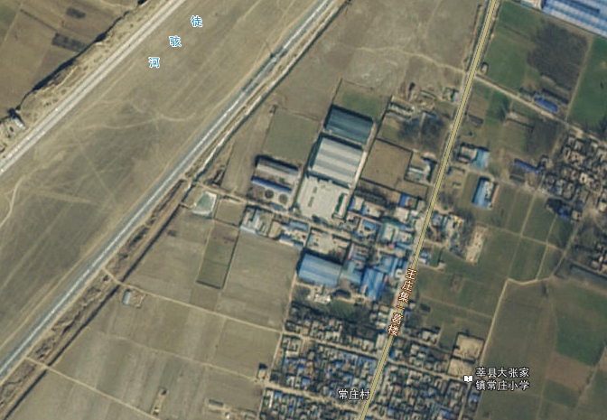

本项目所在地

图2-1地理位置图

图2-2平面布置图
厂门

放料区
食堂
化粪池
车辆停放区
N
水库
仓顶筒
沉淀池
地磅
办公室
办公室
休息室

生产区
2.1.6产品方案
本项目生产能力为年产10万立方米商品混凝土，主要产品方案见表2-3。
表2-3 项目产品方案

序号 | 产品名称 | 规格型号 | 年生产能力（m³/年）
1 | 商品混凝土 | —— | 10万
2.1.7公用工程
（1）供水
本项目供水用于商品混凝土生产用水；混凝土运输车和搅拌设备需要冲洗用水；料场区用喷洒车进行抑尘喷洒及职工生活用水。项目用水由市政给水管网供给。
（2）排水
混凝土生产用水留存于产品中，混凝土生产线无生产废水的产生；料场洒水抑尘用水、运输罐车及搅拌机冲洗废水全部蒸发损耗；运输罐车及搅拌机冲洗废水，主要污染物为SS，经沉砂池沉淀处理后循环使用，不外排。因此，本项目无生产废水排放，废水主要为职工日常生活产生的生活污水。生活污水经旱厕处理后由周边农民清运堆肥。
- 供电
项目用电由市政供电系统统一供给，供电有保障。
2.1.8劳动定员及工作制度
项目劳动定员12人，每天工作10小时，单班制工作，全年工作时间300天。
2.2原辅材料消耗及水平衡
2.2.1原辅材料消耗
本项目的原辅材料消耗见表2-4。
表2-4主要原辅材料使用情况一览表
序号 | 名称 | 单位 | 消耗量
1 | 水泥 | t/a | 32000
2 | 碎石 | t/a | 108000
3 | 砂 | t/a | 78000
4 | 粉煤灰 | t/a | 6000
5 | 外加剂 | t/a | 1200
6 | 电 | 万kWh/a | 46.94
7 | 水 | m³/a | 18070
2.2.2水平衡
新鲜水17800
生活用水
生产用水
周边村民清运堆肥
4720
180
10320
损耗2220
8880
隔油/旱厕
沉砂池
抑尘用水
运输车及搅拌站冲洗水
11100
1800
进入产品
损耗360
损耗36
144
1440
15040
图2-3 本项目水平衡图（m³/a）

2.3主要生产工艺流程及产污环节
工艺流程简述如下：
本项目水泥、粉煤灰由密闭罐车运输，采用全封闭式加料方式，用车载空气压缩机的压缩空气将水泥、粉煤灰打入筒仓内储存。每个筒仓顶端放气阀安装1台滤筒除尘器，粉尘经处理后通过仓顶除尘器的排气口排入大气。仓内的水泥和粉煤灰通过螺旋输送机、计量器等装置进入搅拌主机。石子和砂石来料时由自卸车搭盖篷布运输，储存于封闭的砂石料厂房内。上料时，各原料由斗车送入配料机，按一定的比例从配料机底部放料阀放至皮带上，通过封闭式皮带输送机自动进料。将上述各原料在封闭式搅拌机内加水及外加剂（水、外加剂通过计量泵打入搅拌机）进行搅拌，搅拌过程为密闭状态，且搅拌时有水加入，该过程几乎无粉尘产生，成品最终由砼罐车外运。
本项目生产工艺流程及产污环节图如下图2-4：
砂石料仓（封闭）
商品用混凝土
筒仓
皮带秤
计量
装车外运
蓄水槽
外加剂储罐
搅拌机
外加剂
水
砂石料
皮带输送机
粉料（粉煤灰、水泥）
计量
计量
计量
粉尘
粉尘
粉尘
螺旋输送机
泵
泵
图2-4生产工艺流程及产污环节图

表3 主要污染源及其环保设施建设、排放情况
3.1废水
项目废水主要是运输车辆及搅拌站冲洗产生的冲洗废水和职工生活产生的生活污水。冲洗废水收集进入沉砂池沉淀后回用于生产，不外排。因此，本项目无生产废水排放。生活污水产生量小，全部汇入旱厕处理后由周边村民清运堆肥。
3.2废气
项目废气主要为筒仓进出料排空时产生的粉尘；石子制砂粉碎过程和筛分过程产生的粉尘；混合搅拌过程和产品混装、包装过程产生的粉尘；原料装卸、堆放产生的粉尘；成品搬运，堆放产生的粉尘；厂区道路扬尘。对于筒仓粉尘，应经每个筒仓进出料口的吸风口收集后，通过风机引至各筒仓自带的的布袋除尘设施，处理后经仓顶20m高排空口排放。对于石子制砂粉碎过程和筛分过程产生的粉尘、混合搅拌过程和产品混装、包装过程产生的粉尘，经设置在制砂粉碎、搅拌、混装、包装等工序进出料口的吸风口收集后，通过风机引至各工序配套的布袋除尘设施，处理后经车间顶层20m高排气口排放。对于原料堆放、卸载粉尘、厂区道路扬尘，通过对堆场进行封闭，对输送带进行封闭、规范装卸、堆放操作、厂区地面硬化等措施。
3.3噪声
项目噪声主要来源于混凝土搅拌机、配料机、水泵等设备噪声以及运输车辆噪声。尽可能选择低噪声设备，并布置在厂房内部，设置减振基础。经采取以上措施，降低对外环境的影响。
3.4固体废物
项目固废主要为除尘设备回收的粉尘及职工日常生活垃圾。对于除尘设备回收的粉尘，建设单位定期清理，回用为生产原料再利用；对于生活垃圾，委托环卫部门统一收集清运，确保不外排。

3.5检测点位图
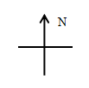
3.5.1无组织废气检测点位图
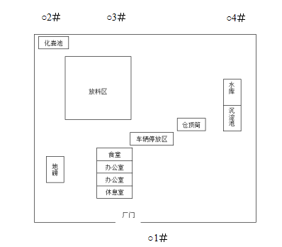

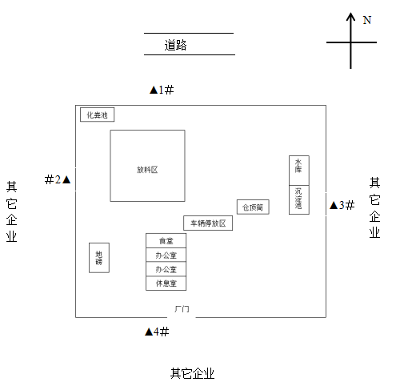
3.5.2噪声检测点位图

表4 建设项目环境影响报告表主要结论及审批部门审批决定
4.1建设项目环境影响报告表主要结论

4.1.1水环境影响评价结论

本项目废水主要为生活污水（含餐饮废水），收集后排入厂区内旱厕处理后由周边村民清运堆肥，不外排。因此本项目废水不会对水环境造成不良影响。

4.1.2大气环境影响评价结论
本项目运营期有组织排放的废气主要包括水泥、粉煤灰筒仓粉尘、搅拌机投料粉尘。无组织排放的废气主要为原料堆放、卸载粉尘、道路扬尘等。
a.水泥、粉煤灰筒仓粉尘
本项目水泥、粉煤灰采用全封闭式进仓方式，用车载气泵将原料打入料仓内，项目设有4个筒仓，每个筒仓设置一台滤筒除尘器（除尘效率为99.3%），处理后尾气通过仓顶的排气口（约15m）排入大气。经计算，计筒仓粉尘排放量0.028t/a。粉尘排放浓度为2.3mg/m³，满足《山东省区域性大气污染物综合排放标准》（DB37/2376-2013）表2重点控制区排放浓度限制（10mg/m³）；粉尘排放速率为0.046kg/h，满足《大气污染物综合排放标准》（GB16297-1996）表2中标准（15m,3.5kg/h）。
b.搅拌机投料粉尘
项目针对搅拌过程产生的粉尘设置集气罩+布袋除尘系统+15米高排气筒，经计算，投料粉尘排放量为0.02t/a，排放浓度为1.95mg/m³，最大排放速率为0.020kg/h。5%的粉尘将以无组织形式排放，因此搅拌过程无组织粉尘排放量为0.11t/a，排放速率为0.1kg/h。
c.食堂油烟废气
企业采用符合国家要求的油烟净化设施对食堂油烟进行处理（油烟净化设施净化效率不低于90%），经处理后的油烟经专用烟道高于屋顶1.5m排放。经计算，油烟排放量为0.114kg/a，排放浓度为1.28mg/m³，满足《饮食业油烟排放标准》（DB37/597-2006）表2中的小型要求（≤1.5mg/m³），对项目周边大气环境和环境敏感点影响较小。
d.原料堆放、装卸粉尘
项目砂、石采用篷布遮盖通过汽车运至封闭的砂石料厂房内，进行分区堆放，再用铲车送入进料口，然后由搅拌站配套的全封闭式皮带廊道输送至搅拌站；水泥、粉煤灰则通过压缩空气从仓底吹入水泥仓、粉煤灰仓，辅以螺旋输送机供料。原料的输送、计量、投料等方式均为全封闭式，因此在该过程产生的粉尘量非常小，主要为砂、石堆放、卸料、上料过程产生的粉尘。
由于砂石等颗粒较大，进厂之前已经过水洗，含水率较高，建设单位通过定期喷淋洒水等措施后无组织排放，类比同类型项目，石子和砂石产生的粉尘约为原料用量的0.01‰，石子和砂石年消耗量约186000t/a，则粉尘产生量约为1.86t/a，无组织排放。
e.道路粉尘
项目规划对厂区路面全部进行硬化，车辆行驶产生的粉尘，经计算，道路扬尘量为13.3kg/d（3.99t/a）。同时结合该项目的情况，要求建设单位对厂区定期进行路面清扫，洒水抑尘，以减少90%道路扬尘，因此扬尘产生量约0.4t/a。
综上，通过采取措施及《环境影响评价技术导则—大气环境》（HJ2.2-2008）中估算模式—SCREEN3软件预测，可知项目粉尘的排放可以满足《大气污染物综合排放标准》（GB16297-1996）表2中颗粒物的排放限值要求，对项目周边大气环境影响较小。
因此，本项目大气污染物不会对周围环境产生明显影响。

4.1.3声环境影响评价结论

噪声主要来源于搅拌机、配料机、水泵等生产设备，正常情况下一般为80～85dB(A)左右，项目通过选用低噪声设备，合理布置设备位置，并采取有效的降噪、隔声、减振等措施后，噪声衰减至厂界能够满足《工业企业厂界环境噪声排放标准》（GB12348-2008）中2类标准要求，不会对周围环境造成明显影响。

4.1.4固废环境影响评价结论
项目投产运营后的固体废物主要包括：沉砂池沉渣；除尘设备回收粉尘；食堂厨余垃圾、废油脂、浮油渣；生活垃圾。
- 沉沙池污泥及沉渣
项目沉砂池产生的沉淀污泥和沉渣约300t/a，企业回收利用。
- 项目除尘器回收的粉尘
项目除尘器回收的粉尘约6.05t/a，企业定期清理回收利用。
- 食堂厨余垃圾、废油脂、浮油渣
根据人均0.1kg/d计算，本项目食堂厨余垃圾产生量约1.2kg/d，年产生量为0.36t/a。根据同类餐饮项目类比估算，隔油沉砂池处理餐饮废水时产生的浮油渣平均约0.2t/a，油烟机定期清收的废油脂平均约0.1t/a，集中存放，交由餐厨垃圾收运特许经营权的单位统一收运、集中处置。
- 职工生活垃圾
本项目职工定员12人，生活垃圾按每人每天产生量0.5kg/d计算，则生活垃圾全年产生量约为1.8t/a。对于生活垃圾应统一存放于带盖的垃圾箱内，由环卫部门定期外运至城市生活垃圾填埋场集中处置。
4.1.5环境风险
项目所使用的原材料中不涉及列表中的爆炸性物质、易燃性物质、有毒物质等危险化学品，不构成重大危险源。因此，本项目环境风险处于可接受范围。
4.1.6社会稳定性风险
该区域基础设施配套完善，建设条件十分优越，交通便捷，是项目建设的理想地段。本项目从用地性质上分析，项目占地为规划的工业用地。
该项目可以充分发挥地方资源优势，发展地方经济，不仅具有良好的经济效益，还具有良好的社会效益。
项目建成后各类污染物均可达标排放，固废可得到妥善处置。因此运营期环境影响引发社会稳定风险的可能性很小。
综上所述，本项目符合国家政策，经过社会风险评估，本项目社会风险较低。

4.2审批部门审批决定
4.2.1废气
项目废气主要为筒仓进出料排空时产生的粉尘；石子制砂粉碎过程和筛分过程产生的粉尘；混合搅拌过程和产品混装、包装过程产生的粉尘；原料装卸、堆放产生的粉尘；成品搬运，堆放产生的粉尘；厂区道路扬尘。
①对于筒仓粉尘，应经每个筒仓进出料口的吸风口收集后，通过风机引至各筒仓自带的的布袋除尘设施，处理后经仓顶20m高排空口排放，确保排放浓度符合《山东省区域性大气污染物综合排放标准》（DB37/2376-2013）表2中标准要求。
②对于石子制砂粉碎过程和筛分过程产生的粉尘、混合搅拌过程和产品混装、包装过程产生的粉尘，经设置在制砂粉碎、搅拌、混装、包装等工序进出料口的吸风口收集后，通过风机引至各工序配套的布袋除尘设施，处理后经车间顶层20m高排气口排放，确保粉尘排放浓度符合《山东省区域性大气污染物综合排放标准》（DB37/2376-2013）表2中标准要求。
③对于原料堆放、卸载粉尘、厂区道路扬尘，建设单位通过对堆场进行封闭，对输送带进行封闭、规范装卸、堆放操作、厂区地面硬化等措施，确保粉尘排放满足《山东省建材工业大气污染物排放标准》（DB37/2373-2013）表2中无组织排放限值。
4.2.2废水
项目废水主要是运输车辆及搅拌站冲洗产生的冲洗废水和生活污水。对于冲洗废水，建设单位经收集进入沉砂池沉淀后回用于生产，确保不外排。对于生活污水，全部汇入旱厕处理后由周边村民清运堆肥，不得外排。
4.2.3噪声
项目噪声主要为制砂机，筛分装置、搅拌机、空压机等设备噪声及运输车辆噪声。建设单位必须优先选用低噪声设备，合理布置设备位置，设置绿化隔离带，安装隔声窗，车辆噪声经距离衰减和障碍物隔声等措施后，确保噪声排放符合《工业企业厂界环境噪声排放标准》（GB12348-2008）中的2类标准要求。
4.2.4固废
项目固废主要为除尘设备回收的粉尘及职工日常生活垃圾。对于除尘设备回收的粉尘，建设单位定期清理，回用为生产原料再利用；对于生活垃圾，建设单位应委托环卫部门统一收集清运，确保不外排。

表5 验收监测质量保证及质量控制
5.1验收监测期间生产工况记录
5.1.1目的和范围
为了准确、全面地反映我公司年产10万立方米商品混凝土项目的环境质量现状，为环境管理、污染源控制、环境规划等提供科学依据，本次验收监测在严格执行国家相关要求及监测规范规定的前提下，通过对该工程主要污染源及污染物的分析，确定本次验收监测的范围主要是有组织粉尘、无组织粉尘及厂界噪声。

5.1.2工况监测情况

工况监测情况详见表5-1：
表5-1 验收期间工况情况

工况分析：验收监测期间，项目生产工况稳定，生产负荷均在90%以上,符合国家相关验收标准：验收监测应在工况稳定、生产负荷达设计生产能力负荷的75%以上的要求。因此，本次监测为有效工况，监测结果能作为该项目竣工环境保护验收依据。
监测时间 | 产品类型 | 规格型号 | 设计能力(m³/d） | 实际能力(m³/d） | 生产负荷  （%）
2018.07.20 | 商品混凝土 | —— | 333.3 | 312 | 94
2018.07.21 | 商品混凝土 | —— | 333.3 | 306 | 92
5.2废气质量保证和质量控制
5.2.1质量控制措施
废气监测质量保证按照国家环保局发布的《环境监测技术规范》和《环境空气监测质量保证手册》的要求与规定进行全过程质量控制。
验收监测中及时了解工况情况，确保监测过程中工况负荷满足有关要求；合理布设监测点位，确保各监测点位布设的科学性和可比性；监测分析方法采用国家有关部门颁布的标准（或推荐）分析方法，监测人员经过考核并持有合格证书；监测数据严格实行复核审核制度。
尽量避免被测排放物中共存污染物因子对仪器分析的交叉干扰；被测排放物的浓度在仪器测试量程的有效范围即仪器量程的30%～70%之间。
表5-2 质控依据及质控措施方法一览表
项目类别 | 质控标准名称 | 质控标准号
废气 | 大气污染物无组织排放监测技术导则 | HJ/T 55-2000
废气 | 固定源废气监测技术规范 | HJ/T 397-2007
采样质控措施：检测、计量设备强检合格；人员持证上岗；
采样前确认采样滤膜无针孔和破损，滤膜的毛面向上。采样仪器在监测前按监测因子分别用标准气体和流量计对其进行标定，在监测时确保采样流量。采样仪器在进入现场前对采样器流量计、流速计等进行校核。烟气监测（分析）仪器在监测前按监测因子分别用标准气体和流量计对其进行校核（标定），在监测时确保其采样流量。
5.2.2采样流量校准情况
表5-3 大气采样器中流量孔口流量校准记录表
校准日期 | 仪器编号 | 表观流量（L/min） | 流量（L/min） | 是否合格
2018.7.20 | LH-074 | 100 | 99.7 | 合格
2018.7.20 | LH-075 | 100 | 99.7 | 合格
2018.7.20 | LH-076 | 100 | 99.7 | 合格
2018.7.20 | LH-077 | 100 | 99.7 | 合格
2018.7.21 | LH-074 | 100 | 99.9 | 合格
2018.7.21 | LH-075 | 100 | 99.9 | 合格
2018.7.21 | LH-076 | 100 | 99.9 | 合格
2018.7.21 | LH-077 | 100 | 99.9 | 合格

5.2.3无组织废气监测期间参数附表
表5-4 无组织监测期间气象参数
日期 |  | 风向 | 气温（℃） | 风速（m/s） | 气压（kpa） | 低云量/总云量
2018.7.20 | 9:36 | 南 | 34.6 | 1.6 | 100.1 | 1/4
2018.7.20 | 11:43 | 南 | 35.2 | 1.6 | 100.0 | 2/4
2018.7.20 | 14:27 | 南 | 36.4 | 1.7 | 100.2 | 2/4
2018.7.20 | 16:03 | 南 | 33.7 | 1.5 | 100.1 | 2/4
2018.7.21 | 9:47 | 南 | 33.5 | 1.7 | 100.3 | 2/4
2018.7.21 | 11:25 | 南 | 35.7 | 1.6 | 100.1 | 2/4
2018.7.21 | 14:36 | 南 | 36.3 | 1.6 | 99.8 | 2/5
2018.7.21 | 16:29 | 南 | 34.6 | 1.3 | 99.9 | 3/5
5.3噪声监测方法、质量保证和质量控制
厂界噪声监测按《工业企业厂界环境噪声排放标准》（GB12348-2008）进行。质量保证和质控按照国家环保局《环境监测技术规范》（噪声部分）进行。采样质控措施：检测、计量设备强检合格；人员持证上岗。噪声监测所用仪器见表5-5，噪声仪器校准结果见表5-6。
表5-5 噪声监测所用仪器列表
仪器名称 | 仪器型号 | 仪器编号 | 检定日期 | 检定有效期
多功能声级计 | AWA6228+型 | LH-070 | 2018.07.12 | 1年
声校准器 | AWA6221A | LH-027 | 2018.04.11 | 1年
表5-6 噪声仪器校准结果
校准日期 | 仪器编号 | 校准器具编号 | 测量前仪器  校准（dB） | 测量后仪器  校准（dB） | 校准器标准值（dB）
2018.7.20（昼） | LH-070 | LH-027 | 93.8 | 93.8 | 94.0
2018.7.21（昼） | LH-070 | LH-027 | 93.8 | 93.8 | 94.0

表6 验收监测内容及结果

6.1废气监测因子及监测结果评价
6.1.1废气验收监测因子及执行标准
本项目废气监测因子主要是有组织颗粒物及无组织颗粒物。有组织颗粒物排放执行《山东省区域性大气污染物综合排放标准》（DB37/2376-2013）表2重点控制区排放浓度限制，排放速率执行《大气污染物综合排放标准》（GB16297-1996）表2中颗粒物二级排放标准。无组织颗粒物排放执行《山东省建材工业大气污染物排放标准》（DB37/2373-2013）表2中无组织排放限值。废气验收监测内容见表6-1，执行标准限值见表6-2。
表6-1 废气验收监测内容
类别 | 监测布点 | 监测项目 | 监测频次
有组织废气 | 水泥、粉煤灰筒仓排气筒测孔；  搅拌机投料粉尘排气筒测孔 | 颗粒物 | 3次/天，连续检测2天
无组织废气 | 厂界上风向1个点位，下风向3个点位 | 颗粒物 | 4次/天，连续检测2天

表6-2 废气执行标准限值

污染物 | 最高允许排放浓度  （mg/m³） | 最高允许排放速率（kg/h） | 执行标准
有组织颗粒物 | 10 | 5.9 | 《山东省区域性大气污染物综合排放标准》（DB37/2376-2013）表2重点控制区排放浓度限制，排放速率执行《大气污染物综合排放标准》（GB16297-1996）表2中颗粒物二级排放标准
无组织颗粒物 | 0.5 | —— | 《山东省建材工业大气污染物排放标准》（DB37/2373-2013）表2中无组织排放限值
6.1.2废气监测方法
监测分析方法及仪器情况参见表6-3。
表6-3 废气监测分析方法及仪器情况
项目名称 | 分析方法 | 方法依据 | 仪器设备 | 检定日期 | 检出限
无组织颗粒物 | 环境空气  总悬浮颗粒物的测定  重量法 | GB/T 15432-1995 | 空气智能TSP  综合采样器  崂应2050型、 | 2018.6.12 | 0.001mg/m³
无组织颗粒物 | 环境空气  总悬浮颗粒物的测定  重量法 | GB/T 15432-1995 | 十万分之一天平 AUW120D  LH-046 | 2018.6.12 | 0.001mg/m³
有组织颗粒物 | 固定污染源废气  低浓度颗粒物的测定 重量法 | HJ 836-2017 | 崂应3012H-D | —— | 1.0mg/m³
6.1.3有组织废气检测结果及评价
表6-4 有组织废气检测结果一览表
监测结果表明：验收监测期间，有组织颗粒物小时浓度最高为9.6mg/m³，排放速率最高为0.012kg/h，最高排放浓度满足《山东省区域性大气污染物综合排放标准》（DB37/2376-2013）表2重点控制区排放浓度限制，最高排放速率满足《大气污染物综合排放标准》（GB16297-1996）表2中颗粒物二级排放标准。
监测点位 | 检测  时间 | 检测  项目 | 检测结果
监测点位 | 检测  时间 | 检测  项目 | 1 | 2 | 3 | 均值
水泥、粉煤灰筒仓出口 | 2018.  7.20 | 废气流速（m/s） | 9.3 | 10.2 | 10.2 | 9.9
水泥、粉煤灰筒仓出口 | 2018.  7.20 | 废气流量（m³/h） | 595 | 650 | 649 | 631
水泥、粉煤灰筒仓出口 | 2018.  7.20 | 颗粒物排放浓度(mg/m³) | 9.2 | 9.6 | 8.9 | 9.2
水泥、粉煤灰筒仓出口 | 2018.  7.20 | 颗粒物排放速率（kg/h） | 5.5×10⁻³ | 6.2×10⁻³ | 5.8×10⁻³ | 5.8×10⁻³
搅拌机投料粉尘排气筒  出口 | 2018.  7.20 | 废气流速（m/s） | 19.7 | 19.7 | 19.6 | 19.7
搅拌机投料粉尘排气筒  出口 | 2018.  7.20 | 废气流量（m³/h） | 1255 | 1253 | 1251 | 1253
搅拌机投料粉尘排气筒  出口 | 2018.  7.20 | 颗粒物排放浓度(mg/m³) | 9.1 | 8.8 | 9.3 | 9.1
搅拌机投料粉尘排气筒  出口 | 2018.  7.20 | 颗粒物排放速率（kg/h） | 0.011 | 0.011 | 0.012 | 0.011
水泥、粉煤灰筒仓出口 | 2018.  7.21 | 废气流速（m/s） | 10.3 | 10.4 | 10.5 | 10.4
水泥、粉煤灰筒仓出口 | 2018.  7.21 | 废气流量（m³/h） | 657 | 661 | 667 | 662
水泥、粉煤灰筒仓出口 | 2018.  7.21 | 颗粒物排放浓度(mg/m³) | 9.1 | 9.3 | 8.8 | 9.1
水泥、粉煤灰筒仓出口 | 2018.  7.21 | 颗粒物排放速率（kg/h） | 6.0×10⁻³ | 6.1×10⁻³ | 5.9×10⁻³ | 6.0×10⁻³
搅拌机投料粉尘排气筒  出口 | 2018.  7.21 | 废气流速（m/s） | 19.7 | 19.6 | 19.6 | 19.6
搅拌机投料粉尘排气筒  出口 | 2018.  7.21 | 废气流量（m³/h） | 1257 | 1250 | 1251 | 1253
搅拌机投料粉尘排气筒  出口 | 2018.  7.21 | 颗粒物排放浓度(mg/m³) | 9.2 | 8.6 | 9.1 | 9.0
搅拌机投料粉尘排气筒  出口 | 2018.  7.21 | 颗粒物排放速率（kg/h） | 0.012 | 0.011 | 0.011 | 0.011
6.1.4无组织废气检测结果及评价
表6-5 无组织废气检测结果一览表
检测  项目 | 检测  日期 | 检测  点位 |  | 检测结果
检测  项目 | 检测  日期 |  |  | 9:30-9:50 | 11:20-11:50 | 14:20-14:40 | 16:00-16:30 | 最大值
颗粒物(mg/m³) | 2018.  7.20 | ○1＃ | 上风向 | 0.346 | 0.353 | 0.348 | 0.346 | 0.353
颗粒物(mg/m³) | 2018.  7.20 | ○2＃ | 下风向 | 0.483 | 0.481 | 0.474 | 0.477 | 0.483
颗粒物(mg/m³) | 2018.  7.20 | ○3＃ | 下风向 | 0.478 | 0.472 | 0.475 | 0.471 | 0.478
颗粒物(mg/m³) | 2018.  7.20 | ○4＃ | 下风向 | 0.481 | 0.484 | 0.478 | 0.485 | 0.485
颗粒物(mg/m³) | 2018.  7.21 | ○1＃ | 上风向 | 0.342 | 0.351 | 0.355 | 0.352 | 0.355
颗粒物(mg/m³) | 2018.  7.21 | ○2＃ | 下风向 | 0.485 | 0.487 | 0.472 | 0.475 | 0.487
颗粒物(mg/m³) | 2018.  7.21 | ○3＃ | 下风向 | 0.476 | 0.471 | 0.468 | 0.475 | 0.476
颗粒物(mg/m³) | 2018.  7.21 | ○4＃ | 下风向 | 0.483 | 0.476 | 0.472 | 0.481 | 0.483
监测结果表明：验收监测期间，无组织颗粒物小时浓度最高为0.487mg/m³，满足《山东省建材工业大气污染物排放标准》（DB37/2373-2013）表2中无组织排放限值。
6.2噪声监测因子及监测结果评价
6.2.1噪声监测内容
噪声监测内容如表6-6所示。
表6-6 噪声监测内容
编号 | 监测点位 | 监测布设位置 | 频次
1＃ | 北厂界 | 均在厂界外1米 | 昼间监测1次，连续监测2天
2＃ | 西厂界 | 均在厂界外1米 | 昼间监测1次，连续监测2天
3＃ | 东厂界 | 均在厂界外1米 | 昼间监测1次，连续监测2天
4＃ | 南厂界 | 均在厂界外1米 | 昼间监测1次，连续监测2天
6.2.2监测分析方法
噪声监测分析方法见表6-7。
表6-7 噪声监测分析方法一览表
项目名称 | 标准代号 | 标准方法 | 检出限
噪声 | GB 12348-2008 | 《工业企业厂界环境噪声排放标准》 | ——
6.2.3标准限值
厂界噪声执行《工业企业厂界环境噪声排放标准》（GB12348-2008）中2类标准要求，噪声执行标准限值见表6-8。
表6-8 厂界噪声评价标准限值
项目 | 执行标准限值
厂界噪声dB（A） | 60（昼间）
6.2.4噪声检测结果及评价
表6-9厂界噪声监测结果一览表
检测日期 | 检测点位 |  | 检测时间 | 噪声值dB（A） |  | 主要声源
气象条件 | 天气：晴 风速（m/s）：﹤5
2018.7.20 | ▲1＃ | 北厂界 | 9:20-9:30 |  | 56.4 | 工业噪声
2018.7.20 | ▲2＃ | 西厂界 | 9:37-9:47 |  | 53.8 | 工业噪声
2018.7.20 | ▲3＃ | 东厂界 | 9:49-9:59 |  | 55.9 | 工业噪声
2018.7.20 | ▲4＃ | 南厂界 | 10:07-10:17 |  | 58.1 | 工业噪声
气象条件 | 天气：晴 风速（m/s）：﹤5
2018.7.21 | ▲1＃ | 北厂界 | 9:31-9:41 |  | 51.3 | 工业噪声
2018.7.21 | ▲2＃ | 西厂界 | 9:46-9:56 |  | 56.8 | 工业噪声
2018.7.21 | ▲3＃ | 东厂界 | 9:59-10:09 |  | 54.7 | 工业噪声
2018.7.21 | ▲4＃ | 南厂界 | 10:14-10:24 |  | 57.0 | 工业噪声
监测结果表明：验收监测期间，监测点位昼间噪声在51.3dB(A)-58.1dB(A)之间，符合《工业企业厂界环境噪声排放标准》（GB12348－2008）中的2类标准限值。

表7 环境管理内容
7.1环保审批手续
根据《中华人民共和国环境保护法》和《建设项目环境保护管理条例》的要求，2017年6月莘县诚泰砼业有限公司委托北京中环瑞德环境工程技术有限公司编制完成了《莘县诚泰砼业有限公司年产10万立方米商品混凝土项目环境影响报告表》，2017年8月14日莘县环境保护局以莘环报告表[2017]64号对其进行了审批。有关档案齐全，环保投资及环保设施基本按环评及环评批复要求实施，符合验收的基本条件。
7.2环境管理制度建立情况
为了认真贯彻《中华人民共和国环境保护法》莘县诚泰砼业有限公司制定了《莘县诚泰砼业有限公司环保管理制度》,并设立了相关机构。日常工作由环保小组管理，其主要职责是：行使公司环保工作的计划、组织、指挥、协调、检查和考核管理职能，日常一切工作须对公司负责。
7.3环境管理机构的设置情况
该公司成立环境保护领导小组。
组长：葛士扬，副组长：和红杰，成员：韩大财，唐佑民，肖龙。
7.4环境风险应急预案及应急机构设置情况
莘县诚泰砼业有限公司根据实际情况制定了《莘县诚泰砼业有限公司环保应急预案》并成立应急工作领导小组，负责公司突发环境事件应急工作的统一指挥，下设应急监测组、后勤保障组、通讯联络组等相关机构。
7.5环保设施建成情况
表7-1环保处理设施一览表
类型 | 污染物 | 防治措施
废水 | 生活污水 | 旱厕处理后由周边村民清运堆肥
废气 | 粉尘 | 水泥仓顶粉尘：筒仓自带滤筒除尘器+15米高排气筒；  上料搅拌粉尘：集气罩+布袋除尘器+15米高排气筒；  堆场、装载、运输所产生粉尘：料场及厂房封闭、洒水降尘等
噪声 | 各类设备噪声 | 加强设备基础减振，对车间墙壁进行吸声处理等
固废 | 沉砂池沉淀废物 | 回收利用
固废 | 布袋除尘器粉尘 | 回用于生产
固废 | 员工生活垃圾 | 厂内垃圾箱集中暂存，交当地市环卫部门处理

7.6环评批复落实情况
表7-2环评批复落实情况
序号 | 批复要求 | 实际建设情况 | 与环评符合情况
1 | 项目废气主要为筒仓进出料排空时产生的粉尘；石子制砂粉碎过程和筛分过程产生的粉尘；混合搅拌过程和产品混装、包装过程产生的粉尘；原料装卸、堆放产生的粉尘；成品搬运，堆放产生的粉尘；厂区道路扬尘。  ①对于筒仓粉尘，应经每个筒仓进出料口的吸风口收集后，通过风机引至各筒仓自带的的布袋除尘设施，处理后经仓顶20m高排空口排放，确保排放浓度符合《山东省区域性大气污染物综合排放标准》（DB37/2376-2013）表2中标准要求。  ②对于石子制砂粉碎过程和筛分过程产生的粉尘、混合搅拌过程和产品混装、包装过程产生的粉尘，经设置在制砂粉碎、搅拌、混装、包装等工序进出料口的吸风口收集后，通过风机引至各工序配套的布袋除尘设施，处理后经车间顶层20m高排气口排放，确保粉尘排放浓度符合《山东省区域性大气污染物综合排放标准》（DB37/2376-2013）表2中标准要求。  ③对于原料堆放、卸载粉尘、厂区道路扬尘，建设单位通过对堆场进行封闭，对输送带进行封闭、规范装卸、堆放操作、厂区地面硬化等措施，确保粉尘排放满足《山东省建材工业大气污染物排放标准》（DB37/2373-2013）表2中无组织排放限值。 | 项目废气主要为筒仓进出料排空时产生的粉尘；石子制砂粉碎过程和筛分过程产生的粉尘；混合搅拌过程和产品混装、包装过程产生的粉尘；原料装卸、堆放产生的粉尘；成品搬运，堆放产生的粉尘；厂区道路扬尘。对于筒仓粉尘，应经每个筒仓进出料口的吸风口收集后，通过风机引至各筒仓自带的的布袋除尘设施，处理后经仓顶20m高排空口排放。对于石子制砂粉碎过程和筛分过程产生的粉尘、混合搅拌过程和产品混装、包装过程产生的粉尘，经设置在制砂粉碎、搅拌、混装、包装等工序进出料口的吸风口收集后，通过风机引至各工序配套的布袋除尘设施，处理后经车间顶层20m高排气口排放。对于原料堆放、卸载粉尘、厂区道路扬尘，通过对堆场进行封闭，对输送带进行封闭、规范装卸、堆放操作、厂区地面硬化等措施。验收监测期间，有组织颗粒物小时浓度最高为9.6mg/m³，排放速率最高为0.012kg/h，最高排放浓度满足《山东省区域性大气污染物综合排放标准》（DB37/2376-2013）表2重点控制区排放浓度限制，最高排放速率满足《大气污染物综合排放标准》（GB16297-1996）表2中颗粒物二级排放标准。无组织颗粒物小时浓度最高为0.487mg/m³，满足《山东省建材工业大气污染物排放标准》（DB37/2373-2013）表2中无组织排放限值。 | 已落实
2 | 项目废水主要是运输车辆及搅拌站冲洗产生的冲洗废水和生活污水。对于冲洗废水，建设单位经收集进入沉砂池沉淀后回用于生产，确保不外排。对于生活污水，全部汇入旱厕处理后由周边村民清运堆肥，不得外排。 | 项目废水主要是运输车辆及搅拌站冲洗产生的冲洗废水和生活污水。对于冲洗废水，建设单位经收集进入沉砂池沉淀后回用于生产，确保不外排。对于生活污水，全部汇入旱厕处理后由周边村民清运堆肥，不得外排。 | 已落实
3 | 项目噪声主要为制砂机，筛分装置、搅拌机、空压机等设备噪声及运输车辆噪声。建设单位必须优先选用低噪声设备，合理布置设备位置，设置绿化隔离带，安装隔声窗，车辆噪声经距离衰减和障碍物隔声等措施后，确保噪声排放符合《工业企业厂界环境噪声排放标准》（GB12348-2008）中的2类标准要求。 | 项目噪声主要为制砂机，筛分装置、搅拌机、空压机等设备噪声及运输车辆噪声。项目选用低噪声设备，合理布置设备位置，设置绿化隔离带，安装隔声窗，车辆噪声经距离衰减和障碍物隔声等措施。验收监测期间，监测点位昼间噪声在51.3dB(A)-58.1dB(A)之间，符合《工业企业厂界环境噪声排放标准》（GB12348－2008）中的2类标准限值。 | 已落实
4 | 项目固废主要为除尘设备回收的粉尘及职工日常生活垃圾。对于除尘设备回收的粉尘，建设单位定期清理，回用为生产原料再利用；对于生活垃圾，建设单位应委托环卫部门统一收集清运，确保不外排。 | 项目固废主要为除尘设备回收的粉尘及职工日常生活垃圾。对于除尘设备回收的粉尘，建设单位定期清理，回用为生产原料再利用；对于生活垃圾，委托环卫部门统一收集清运，确保不外排。 | 已落实

表8 验收监测结论及建议
8.1验收监测结论
8.1.1工况验收情况
验收监测期间，项目生产工况稳定生产负荷均在90%以上,符合国家相关验收标准：验收监测应在工况稳定、生产负荷达设计生产能力负荷的75%以上的要求。因此，本次监测为有效工况，监测结果能作为该项目竣工环境保护验收依据。
8.1.2废气监测结论
验收监测期间，有组织颗粒物小时浓度最高为9.6mg/m³，排放速率最高为0.012kg/h，最高排放浓度满足《山东省区域性大气污染物综合排放标准》（DB37/2376-2013）表2重点控制区排放浓度限制，最高排放速率满足《大气污染物综合排放标准》（GB16297-1996）表2中颗粒物二级排放标准。无组织颗粒物小时浓度最高为0.487mg/m³，满足《山东省建材工业大气污染物排放标准》（DB37/2373-2013）表2中无组织排放限值。
8.1.3废水检测结论
项目废水主要是运输车辆及搅拌站冲洗产生的冲洗废水和生活污水。冲洗废水经收集进入沉砂池沉淀后回用于生产；生活污水，全部汇入旱厕处理后由周边村民清运堆肥，不外排。
8.1.4噪声监测结论
验收监测期间，监测点位昼间噪声在51.3dB(A)-58.1dB(A)之间，符合《工业企业厂界环境噪声排放标准》（GB12348－2008）中的2类标准限值。
8.1.5固废
项目固废主要为除尘设备回收的粉尘及职工日常生活垃圾。对于除尘设备回收的粉尘，建设单位定期清理，回用为生产原料再利用；对于生活垃圾，委托环卫部门统一收集清运，确保不外排。
8.2建议
（1）应严格落实环评提出的各项环保措施，确保各类污染物达标排放。
（2）提高全厂职工的环保意识，落实各项环保规章制度，将环境管理纳入到生产管理全过程中去，最大限度的减少环境污染。
（3）严格控制噪声，加强生产设备的管理，采用噪音较低的先进设备。在生产过程应维持设备的正常运转，避免设备不正常运转而增加噪声。
（4）加强厂区内外的绿化，大力推广立体绿化。

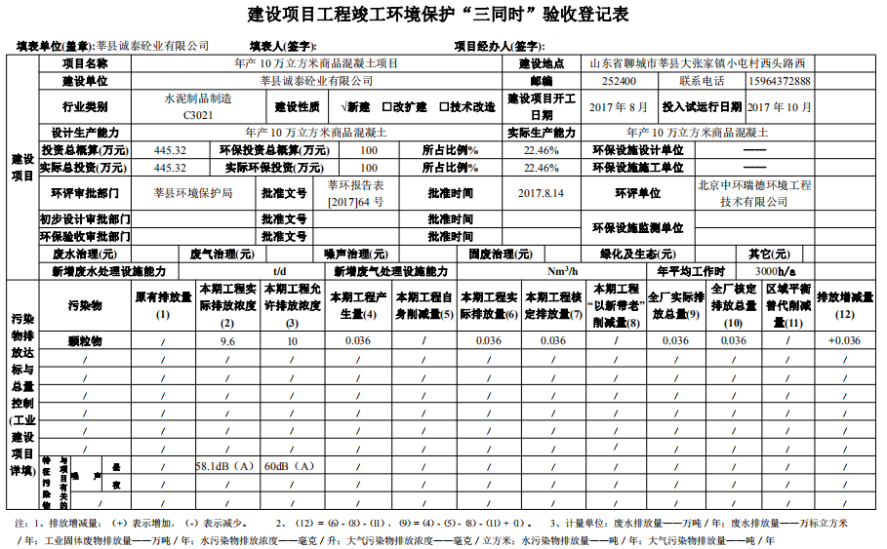
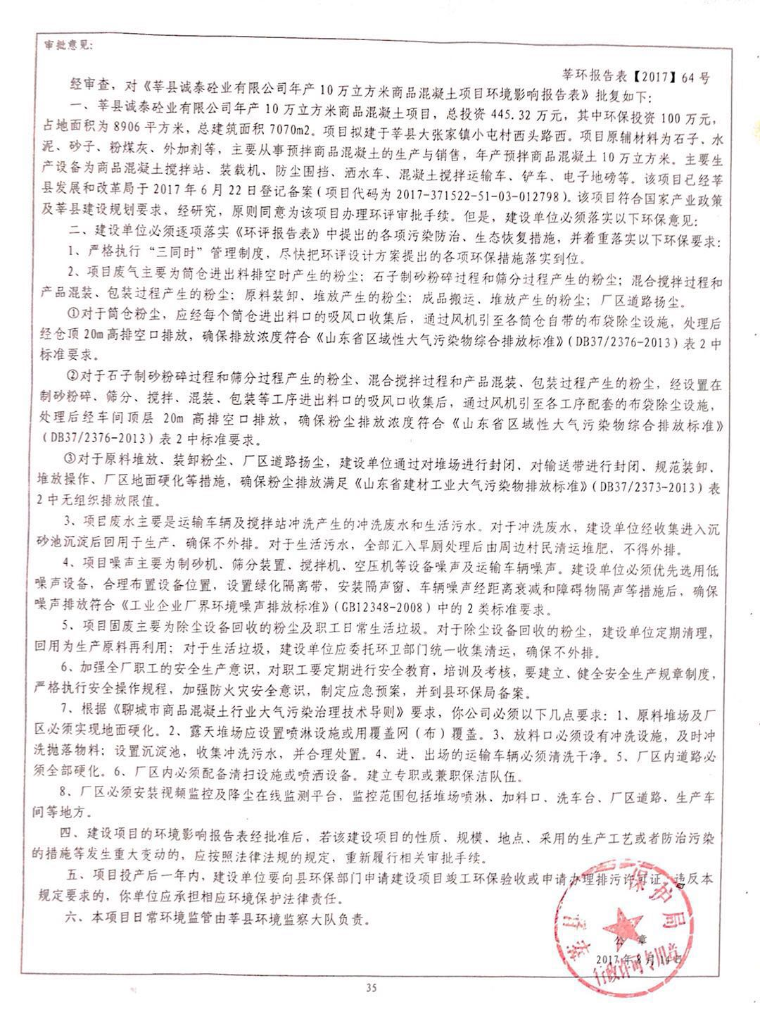
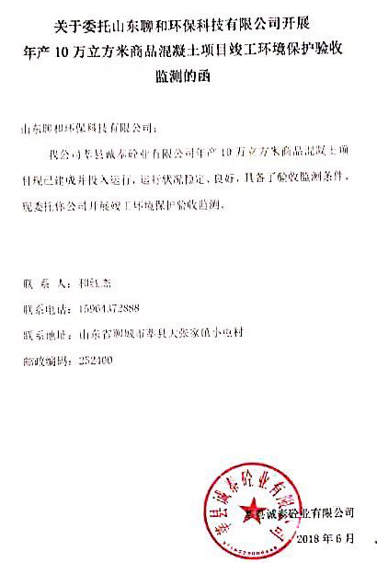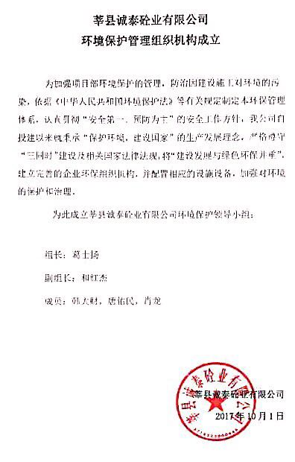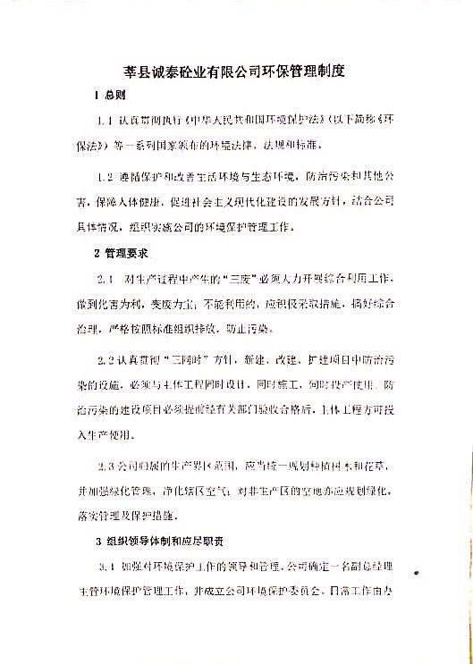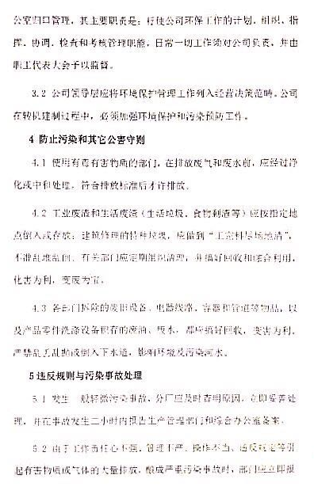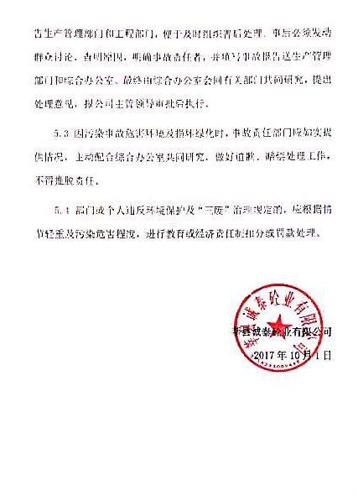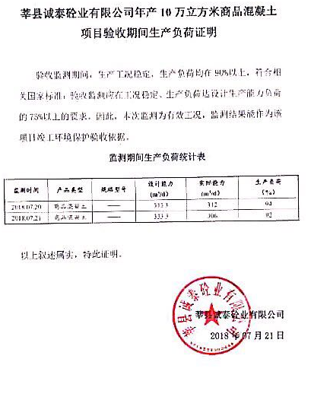
附件：其他需要说明的事项
一、环境保护设施设计、施工和验收过程简况
1设计简况
项目建设过程中，将环境保护设施的建设纳入了初步设计，并严格按照环境保护设计规范的要求，且编制环境保护管理制度，环保投资及环保设施基本按环评及环评批复要求实施。
2施工简况
2017年6月项目应环保要求办理环评手续，2017年10月进行投产，项目将环保设施的建设纳入了施工合同，在建设期间，配套建设环境保护验收设施，与主体工程同时设计，同时施工，同时投产使用。环保投资与环评投资概算无出入，已组织实施环境影响报告表及审批部门决定中提出的环境保护对策措施。
3验收过程简况
2017年10月项目投产，于2018年6月委托山东聊和环保科技有限公司进行该项目的验收监测，山东聊和环保科技社会统一信用代码为91371500MA3D7UL401，已取得检测资质，检测结束后，根据检测结果出具验收监测报告。2018年8月4日，莘县诚泰砼业有限公司组织召开年产10万立方米商品混凝土项目竣工环境保护验收现场检查及验收及验收会。验收工作组由工程建设单位（莘县诚泰砼业有限公司）、环评单位（北京中环瑞德环境工程技术有限公司）、监测单位（山东聊和环保科技有限公司）并特邀2名技术专家（名单附后）组成。环境影响评价报告表和审批部门审批决定等要求对本项目进行验收，经认真研究讨论形成环保验收意见，验收组一致认为该项目实施过程中按照环评及其批复要求落实了相关环保措施，环保手续齐全，建立了相应的环保管理制度，项目建设过程无重大变更。按环境影响报告表及审批要求建设了环境保护设施。验收监测各项指标满足国家相关排放标准。鉴于项目符合国家和地方相关产业标准及准入要求，用地符合当地规划，环保设施与生产配套，验收期间各项监测指标满足国家相关排放标准，该项目通过环保验收。
4公众反馈意见及处理情况
本项目环评不涉及公众参与事项，因此本验收亦不涉及公众参与意见及处理情况。
二、其他环境保护措施的落实情况
1制度措施落实情况
（1）环保组织机构及规章制度
公司根据环保要求，针对相关规章和环保设施运行记录要求，特成立了环保组织机构，并编制了环境保护管理制度，具体环保制度及内容见下表。
环保规章制度及内容一览表
项目 | 内容 | 运行费用
环保机构成立文件 | 组长：葛士扬，  副组长：和红杰，  成员：韩大财，唐佑民，肖龙。 | 0.1
环保管理制度 | 1、总则，2、管理要求，3、组织领导体制和应尽职责，4、防止污染和其他公害守则，5、违反规则与污染事故处理。 | 0.1
合计 |  | 0.2万元
- 环境监测计划
根据环保要求，本项目废气、噪声、固废制定环境监测计划，废气每半年一次，噪声每半年一次、固废每月统计一次。检测结果均达标。检测记录由相关负责人及时记录。
2配套措施落实情况
（1）区域削减及淘汰落后产能
本项目不涉及区域内削减污染物总量措施，不涉及落后产能。
- 防护距离控制几居民搬迁
本项目不涉及卫生防护距离。
3 其他措施落实情况
本项目无其他措施要求。
4整改工作情况
根据验收提出的专家意见，规范车间地面及沉淀池硬化、原料堆场完全封闭并设置水喷淋、清洗废渣及时清理、清洗废水经沉淀池沉淀后循环利用不得外排、规范两个排气筒采样爬梯及采样平台。

